Figura 1: Diagrama de Gantt 

Darkest Valley (TFG) PAC1

Autor: David López Portolés

Tutor: Marc Girones

Professor: Joel Servitja

Grau Multimèdia

TFG Videojocs

Data de lliurament: 08/10/2023

**FITXA DEL TREBALL FINAL**

|  |  |
| --- | --- |
| **Títol del treball:** | *Darkest Valley* |
| **Nom de l’autor:** | *David López Portolés* |
| **Nom del col·laborador/a docent:** | *Marc Girones* |
| **Nom del PRA:** | *Joel Servitja* |
| **Data de lliurament (mm/aaaa):** | *10/2023* |
| **Titulació o programa:** | *Grau Multimèdia* |
| **Àrea del Treball Final:** | *TFG Videojocs* |
| **Idioma del treball:** | *Català* |
| **Paraules clau** | *RPG, Epic fantasy, turn-based combat* |
| **Resum del Treball (màxim 250 paraules):** | |
| Aquest és un treball final de grau (TFG) del Grau de Multimèdia de la UOC. L’objectiu és demostrar l’aprofitament dels coneixements adquirits al llarg del grau, realitzant un projecte amb un bon nivell de competència.  En aquest cas el projecte a desenvolupar és un videojoc. El gènere escollit és el RPG clàssic. Cal que integri els elements esperats d’aquest tipus de gènere: combat (per torns), mapes per explorar, personatges que progressen (en habilitats i equipament) i una mínima narrativa en un entorn de fantasia èpica medieval.  L’eina principal de treball és RPGMaker, un editor ideal per aquest tipus de joc. El termini de lliurament tan curt (3 mesos) obliga a pensar a fer les coses de la manera més simple i a reaprofitar tots els recursos possibles abans que crear de nous. Es segueix una metodologia “agile” com es el Kanban, visual i flexible al llarg del desenvolupament.  A gener espero poder dir en aquest paràgraf que el projecte s’ha portat a terme amb èxit i que s’ha aconseguit un producte totalment professional i interessant pels amants del rol.  De la mateixa manera, un cop el projecte estigui terminat, espero poder aportar en aquest paràgraf algunes conclusions interessants. | |
| **Abstract (in English, 250 words or less):** | |
| This is a final degree project (TFG) of the UOC Multimedia Degree. The aim is to demonstrate the skills acquired throughout the degree, by carrying out a project with a good level of competence.  In this case the project to be developed is a video game. The chosen genre is classic RPG. It needs to integrate the expected elements of this type of genre: combat (turn-based), maps to explore, characters that progress (in skills and equipment) and a minimal narrative in an epic medieval fantasy setting.  The main working tool is RPGMaker, an ideal editor for this type of game. The short time to finish (3 months) forces to find always the simplest way and to reuse all possible resources before creating new ones. It follows an "agile" methodology such as Kanban, visual and flexible throughout development.  In January I hope to be able to say in this paragraph that the project has been carried out successfully and it’s totally professional and interesting for lovers of the role-playing.  Likewise, when the project will be finished, I hope to be able to provide some interesting conclusions in this paragraph. | |

**Abstract**

Aquest és un treball final de grau (TFG) del Grau de Multimèdia de la UOC. L’objectiu és demostrar l’aprofitament dels coneixements adquirits al llarg del grau, realitzant un projecte amb un bon nivell de competència.

En aquest cas el projecte a desenvolupar és un videojoc. El gènere escollit és el RPG clàssic. Cal que integri els elements esperats d’aquest tipus de gènere: combat (per torns), mapes per explorar, personatges que progressen (en habilitats i equipament) i una mínima narrativa en un entorn de fantasia èpica medieval.

L’eina principal de treball és RPGMaker, un editor ideal per aquest tipus de joc. El termini de lliurament tan curt (3 mesos) obliga a pensar a fer les coses de la manera més simple i a reaprofitar tots els recursos possibles abans que crear de nous. Es segueix una metodologia “agile” com es el Kanban, visual i flexible al llarg del desenvolupament.

*A gener espero poder dir en aquest paràgraf que el projecte s’ha portat a terme amb èxit i que s’ha aconseguit un producte totalment professional i interessant pels amants del rol.*

*De la mateixa manera, un cop el projecte estigui terminat, espero poder aportar en aquest paràgraf algunes conclusions interessants.*

**Paraules clau**

*RPG, Epic fantasy, turn-based combat, 2D, Videogame*

**Índex**

1. Introducció 9

1.1. Introducció/Prefacio 9

1.2. Descripció/Definició 10

1.3. Objectius generals 11

1.3.1. Objectius principals 11

1.3.2. Objectius secundaris 12

1.4. Metodologia i procés de treball 13

1.5. Planificació 15

1.6. Pressupost 17

1.7. Estructura de la resta del document 19

**Figures i taules**

**Índex de figures**

Figura 1: Editor RPG Maker 12

Figura 1: Trello 14

Figura 1: Diagrama de Gantt 16

**Índex de taules**

Taula 1: Fites clau 15

Taula 2: Pressupost 17

# Introducció

## Introducció/Prefacio

Aquest és un treball de fi de grau, on es tracta de demostrar que s'ha adquirit un nivell de competències adequat i es pretén tancar l'etapa d'estudis.

L'objectiu d'aquest projecte és realitzar un videojoc. Ha de ser un producte de qualitat professional, encara que d'extensió curta per culpa de les limitacions en terminis i possibilitats de dedicació. Una "demo" li podríem dir.

El primer que decideixes, ja que hi ha llibertat per triar, és que sigui un joc que a tu mateix t'agradaria jugar. És per això que he escollit el gènere RPG clàssic i amb una ambientació medieval fantàstica.

Quan comences a pensar en una història i un disseny adequat al gènere de seguida t'adones de la magnitud de feina que implica i que és totalment impossible fer més que una petita introducció al que t'agradaria realment.

Així que el segon que decideixes és que has de ser realista i fer tot el possible per plantejar un projecte abastable. És clau triar l'eina més còmoda, i evitar crear nous recursos si pots aconseguir-ne ja existents que siguin vàlids. I si s'han de crear que sigui de la manera més fàcil possible. Desestimar la idea que tot el material ha de ser original i de la teva creació. Oblidar-te de ser l'autor al 100% del teu joc.

Per altra part, sí que seria desitjable que el resultat creat en conjunt fos en alguna manera original. Que tingués algun tipus d'identitat pròpia. Espero tenir la inspiració durant el procés per aportar aquest puntet especial, però no seria la prioritat...

## Descripció/Definició

L'objectiu és desenvolupar un joc de PC del gènere de rol clàssic amb l'estil visual manga 2D, en un entorn medieval fantàstic. El termini per finalitzar-lo són 3 mesos.

Actualment, existeixen editors gratuïts o a cost molt assequible que permeten fer aquest tipus de jocs, com Unity o Unreal. He escollit RPGMaker per estar dedicat molt específicament al gènere que m'interessa i ser realment còmode.

El jugador controla un personatge protagonista al qual s'afegirà més endavant un company de diferent classe (ranger, mag).

Aquests van progressant durant el joc de manera que milloren les seves habilitats (de combat principalment) i el seu equipament (armes, armadura...).

Es mouen per mapes on troben diferents enemics a combatre (principalment) i algun altre tipus de desafiament-puzle. Cal completar cada mapa per passar al següent mapa, sempre amb la condició de complir algun tipus de "missió".

Els enfrontaments amb els enemics es realitzen en combat per torns en una pantalla diferent.

A tot això s'intercalen escenes de narrativa (imatges + text) per tal d'avançar en la història. Transcorrerà només un capítol que seria part d'un relat més gran, que podria ser d'una extensió de 3 capítols de similar durada.

En la mesura del possible s'intentarà donar llibertat d'elecció al jugador i que aquestes tinguin influència en el joc (configuració del personatge, armament, itinerari...). És a dir, que les decisions tinguin conseqüències, que és una característica molt valorada en aquests tipus de jocs.

## Objectius generals

### Objectius principals

Els objectius de l'aplicació:

Arribar a integrar els elements que s'esperen d'un RPG, encara que en la mínima expressió:

● Sistema de combat per torns (1 o 2 amics contra fins a 4 enemics).

● 3 Mapes per explorar (on trobar npc amics o enemics per combatre, tresors...).

● 2 classes de personatges amics (ranger, mag) i 6 classes d'enemics, amb diferents característiques i habilitats.

● Progressió dels personatges

o En habilitats, per sistema d'experiència.

o En equipament, sobretot a través dels diners.

● Comerç (parades de compra-venda d'items)

● Escenes de narrativa (imatge + text) entre els mapes d'exploració

● Estil visual atractiu

Objectius per l’usuari:

● Gaudir d'una experiència entretinguda i gratificant en dos nivells

o Narració: que es vegi immers en una història emocionant, empatitzant amb un grup de personatges amb una missió heroica.

o Gameplay: l’estratègia sobre com afrontar els reptes, les ordres de combat, la compra d'items, etc. han de ser prou interessants i desafiants

● Crear el sentiment que les decisions importen i canvien el resultat dels esdeveniments.

Objectius personals de l'autor del TF:

● Aprendre a desenvolupar un videojoc complet per mi mateix, enfrontant-me a totes les facetes de treball que implica.

● Aconseguir un producte professional totalment acabat, i que potser serà l'embrió de fer un projecte més gran i publicable.

### Objectius secundaris

● Sistema de crafting, recol·lectar plantes y després cuinar-les per aconseguir pocions.

● No linealitat de la història, que les eleccions importen i canvien el flux.

● Re-jugabilitat.

● Secrets ocults (Easter eggs).

● Missions secundàries.

● Idioma anglès.

● Publicació en Steam.

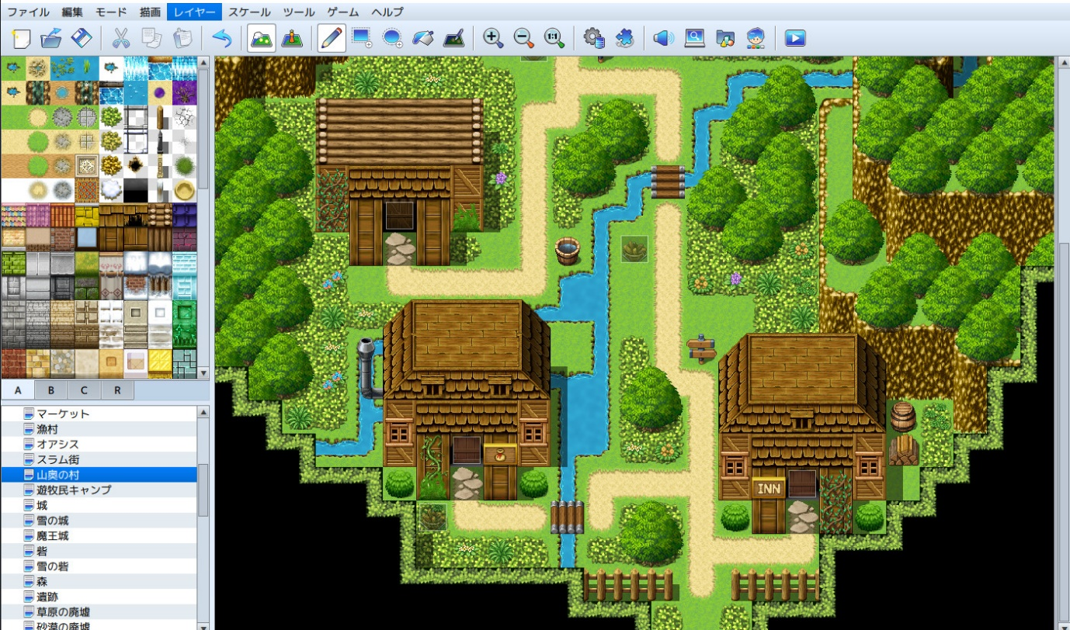

Figura 1: Editor RPG Maker

## Metodologia i procés de treball

L'assignatura imposa ja de bon principi un estricte termini d'uns 3 mesos per fer el projecte i unes fites clau inamovibles (5 pacs) on cal lliurar versions del joc en diferents estats de desenvolupament.

Aquests paràmetres de sortida ja obliguen que la forma de treballar el projecte sigui progressiva, partint d'una versió molt primitiva que va evolucionant a través de vàries iteracions fins a una versió final (versions prototip, demo i final), que va creixent en extensió i nivell de perfeccionament.

A la vegada, el mateix joc consta de tres nivells o mapes, on es van complicant les mecàniques de joc i introduint de noves. D'aquesta manera també el treball de disseny, programació, etc. s'anirà complicant progressivament de manera natural en afegir més extensió.

La metodologia de treball seria "agile", en el sentit que s'anirà avaluant constantment el progrés de la feina i redefinint les tasques i els terminis conseqüentment. En aquest cas, en un projecte en qual no tenim experiència, sembla la millor opció ser flexible i anar aprenent del procés.

Per la gestió del dia a dia es farà servir Trello. Aquest software permet seguir una filosofia "kanban", representant visualment les tasques en un taulell organitzat per columnes segons les seves etapes de progrés.

S'ha escollit RPG Maker per ser un engine ideal per fer específicament jocs de tipus RPG, enfront d'altres potser amb més possibilitats però més generalistes com Unity o Unreal. A més, allibera de moltes tasques de programació que no és el meu perfil i permet de centrar-me en altres aspectes més gratificants per mi com el disseny o l'art. En particular la versió MV per ser la més sòlida i amb un bon grapat de plugins fiables i recursos accessibles.

El termini tan curt que es té per fer la feina obliga a una estratègia d'utilització de tots els recursos ja creats aprofitables. Tots aquells assets gràfics, d'animació, de so, fx, etc. que trobi i siguin vàlids per projecte, sempre que siguin legals, gratuïts o assequibles no dubtaré a fer-los servir.

També tinc intenció d'investigar l'ús de la IA per generar recursos, sempre que no trobi un ja vàlid i abans de crear-lo jo mateix de zero, que porta més temps. En particular he provat Stable Difussion per generar algunes imatges per les escenes narratives que va entre els mapes de joc i amb resultats prometedors.

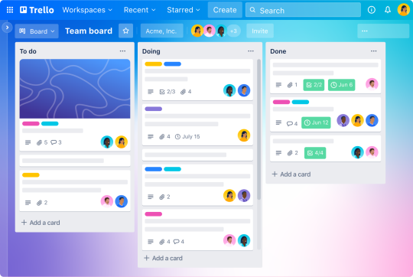

Figura 2: Trello

## Planificació

En aquesta taula es poden veure les fites clau del desenvolupament del projecte (determinades pel lliurament de PACS de l’assignatura), que alhora divideixen el projecte en 5 fases.

|  |  |  |  |  |
| --- | --- | --- | --- | --- |
|  |  | Data | Memoria | Realització Joc |
| FITES | PAC 1 | 08/10/2023 | Fitxa i punt 1 | Preproducció |
| PAC 2 | 12/11/2023 | Punts 2, 3 | Prototip |
| PAC 3 | 17/12/2023 | Punt 4 | Demo |
| PAC 4 | 14/01/2024 | Punts 5, 6, 7. Vídeos defensa i tràiler. Final | Versió final |
| PAC 5 | 31/01/2024 | Defensa |  |

Taula 1: Fites clau del desenvolupament

**Diagrama de Gantt**

Dividim la feina en tasques petites i les representem visualment al llarg del temps en un diagrama de Gantt. Posteriorment, aquestes tasques les traspassarem a un taulell de Trello per gestionar el dia a dia del desenvolupament.



Figura 2: Diagrama de Gantt

Enllaç per veure en detall

[https://docs.google.com/spreadsheets/d/1SflyS7K6-fo9GiEz_IFePXELoGce2c5Me5_xP-x9WIk](https://docs.google.com/spreadsheets/d/1SflyS7K6-fo9GiEz_IFePXELoGce2c5Me5_xP-x9WIk/edit#gid=0)

## Pressupost

Es fa una estimació del pressupost suposant que el projecte s'hagués de realitzar de forma professional, per un equip de persones de perfil especialitzat, posant tots els mitjans, per finalment publicar-se a la plataforma Steam. Es considera que el desenvolupament es farà online i cada treballador disposa del seu espai de treball, de manera que no incloem despeses de lloguer d'espai, etc. Però sí que es proporciona un equipament informàtic d'altes prestacions per cada empleat. No s'especifiquen al pressupost tots aquells recursos necessari, però que tenen cost 0 (com per exemple el Visual Basic per al programador).

|  |  |  |  |
| --- | --- | --- | --- |
|  |  | Temps/unitats | Cost |
| EQUIP HUMÀ | Programador | 100 h | 1500 |
| Diseñador | 100 h | 1000 |
| Artista | 100 h | 1000 |
| Productor | 100 h | 2000 |
| **Total** |  |  | **5500** |
| SOFTWARE I RECURSOS DIGITALS | RPGMaker MV |  | 100 |
| Yanfly Engine Plugins |  | 50 |
| Adobe Suit | 3 mesos | 150 |
| Recursos gràfics i fx visuals |  | 100 |
| Recursos àudio i música |  | 100 |
| **Total** |  |  | **500** |
| HARDWARE | Sets PC | x4 unitats | 6000 |
| **Total** |  |  | **6000** |
| LLANÇAMENT | Publicació a Steam |  | 100 |
|  | Marketing |  | 100 |
| **Total** |  |  | **200** |
| **TOTAL** |  |  | **12200 euros** |

Taula 2: Pressupost

El videojoc a realitzar en 3 mesos és un capítol d'un projecte més gran (com he explicat en un punt anterior). Si es considera que el joc complet constaria de 3 capítols, s'hauria de triplicar la despesa en equip humà (5500x3) i en la Suite d'Adobe (150x3) i llavors el cost total s'elevaria a quasi 24000 euros.

## Estructura de la resta del document

En aquesta memòria es desenvolupen els següents punts on s'explica tot el procés de creació del nostre joc des del plantejament inicial fins al producte final.

* 3. Anàlisi de mercat

A qui li pot agradar el joc i quins altres semblants hi ha al mercat? Es tracta d'esbrinar que espera el nostre client i d'aprendre de la competència.

* 4. Proposta

En què consisteix el joc. Per què el client potencial no es sentirà defraudat i alhora que té de diferent perquè el trobi únic i especial.

* 5. Disseny

Es defineix de forma concreta tot el que s'ha de desenvolupar: mecàniques, nivells, personatges, menús, història...

* 6. Implementació

Requisits i instruccions per instal·lació.

* 7. Demostració

Manual d'instruccions pel jugador (controls, menús...) i petita guia d'usuari.

* 8. Conclusions

Una reflexió sobre la feina feta. Quines lliçons s'han après? S'han assolit objectius? S'ha seguit una metodologia correcta? S'ha complert amb la planificació? A posteriori, mirant el resultat i el procés de treball, què s'hauria d'haver fet de forma diferent?

# 